1. Aufgabe: Was weisst du über Las Vegas? Kreuze die richtige Antwort an.
- In welchem Bundesstaat liegt Las Vegas?  ( ) Arizona  ( ) Nevada  ( ) Kalifornien | - Wie viele Touristen reisen jährlich nach Las Vegas?  ( ) Fast 40 Millionen  ( ) Gegen 20 Millionen  ( ) Etwa 5 Millionen
- Wie viele Einwohner hat die Agglomeration Las Vegas?  ( ) 500‘000  ( ) 1 Million  ( ) 2 Millionen | - In welcher Wüste liegt Las Vegas?  ( ) Sahara  ( ) Mojave – Wüste  ( ) Kalahari
- Wie hoch ist die Durchschnittstemperatur im Juli?  ( ) 25,5 Grad Celsius  ( ) 33,3 Grad Celsius  ( ) 41,1 Grad Celsius | - Von wem wurde 1854 die erste Siedlung gegründet?  ( ) Von den Mormonen  ( ) Von den Spaniern  ( ) Von den Pueblo-Indianern

2. Aufgabe: Ergänze die Lücken.
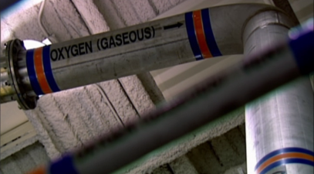
Der Lake Mead ist die Hauptwasserquelle von ___________________. Regelmässige Wasserproben sind nötig, um zu zeigen, ob sich noch im Wasser befinden. Chemiker prüfen im Labor, ob eine Wasserreinigung die gefundenen Bakterien beseitigen kann. beseitigt die gesundheitsschädigenden Bakterien und Viren. Eine Lagerung von Ozon ist wegen
seiner nicht möglich. Es muss deshalb vor Ort laufend produziert werden. Dazu leitet man in riesige Stahltanks und spaltet durch einzelne Atome von den zweiatomigen Sauerstoffmolekülen ab. Diese Atome verbinden sich mit den verbliebenen Molekülen zu dreiatomigen . Das Gas reinigt das Seewasser in grossen Tanks und oxidiert gleichzeitig viele der darin enthaltenen . Um diese Reste der nicht löslichen Verbindungen zu entfernen, fügt man hinzu. Diese Chemikalie verbindet die im Wasser treibenden Teilchen durch Rühren zu . Im Filtrierbecken, in welchem sich eine Mischung aus befindet, werden die Flocken herausgefiltert, während das Wasser darüber strömt. Diese Ablagerungen trocknen in grossen Becken an der Sonne. , in millionenfacher Verdünnung, das gefilterte Wasser, bevor es der Stadt zur Verfügung steht.

3. Aufgabe: Beantworte die Fragen zum Seewasserwerk Männedorf.

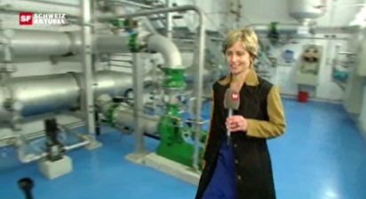
Aus welchen Gründen wird Ozon eingesetzt?

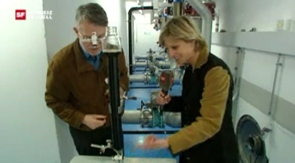
Was erfährst du über die Aktivkohle?

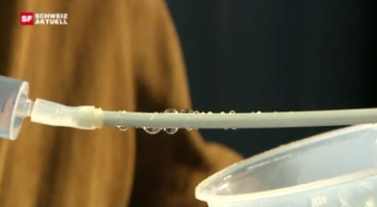
Wie funktioniert eine Membranfilteranlage?

4. Aufgabe: Beschreibe die wichtigsten Abläufe in einem Klärwerk passend zu den Bildern.

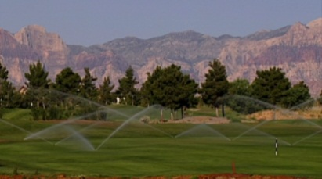  Bild 1 | 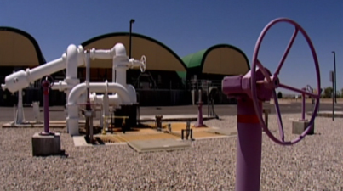  Bild 2 | 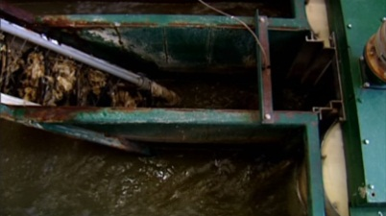  Bild 3
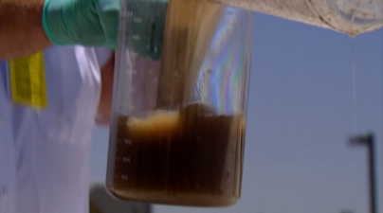  Bild 4 | 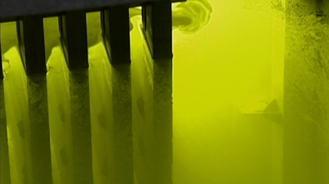  Bild 5 | 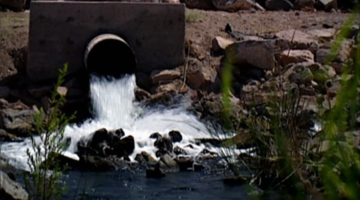  Bild 6

